Урок по окружающему миру. 2 класс
Тема: «Грибы»

Цель деятельности учителя: формирование понятия о грибах как особом царстве живой природы.

Планируемые результаты:
Предметные:
− знать строение гриба;
− уметь отличать съедобные и несъедобные грибы;
− знать, почему грибы выделены в царство живой природы.

Личностные:
- учиться самостоятельно делать выбор;
- проявление интереса к учебному труду;
- учиться работать в группах и в парах.

Тип урока: «открытие» нового знания.
Оборудование: Учебник «Окружающий мир» Плешаков А.А., Новицкая М.Ю. 2 класс, 1 часть (УМК «Перспектива»); рабочая тетрадь; раздаточный материал.

План урока
- Организационный момент
Каждый день – всегда, везде,
На занятиях, в игре
Смело, чётко говорим
И тихонечко сидим.
Все ли правильно сидят?
Все ль внимательно глядят?

2. Минутка календаря
- А урок мы начнем с минутки календаря. Постарайтесь найти самое яркое, самое точное слово для описания сегодняшнего утра.
Сегодня….(число, месяц, день недели)
Температура воздуха…
Ветер….
Осадки…
Погода…

2.Актуализация знаний учащихся.
Посмотрите, друзья,
И увидите вы вокруг
Небо светло-голубое,
Солнце светит золотое,
Ветер листьями играет,
Травы росы умывают.
Речка, лес, цветы, поля –
Сердцу милая земля.
Нам в любое время года
Красоту дарит природа
И земную благодать.

- Окружающий нас мир интересно познавать!
Его тайны и загадки мы готовы разгадать.

Постановка темы и целей урока.
1. Сегодня на уроке мы совершим небольшое путешествие в лес.
- А что такое лес? Что вы о нем знаете?
- Итак, мы отправляемся в лес, на природу. Кстати, давайте вспомним, что такое природа? (Природа - это то, что нас окружает, но не создано руками человека.)
- Какая бывает природа? (Живая, неживая).
- Какие признаки живой природы нам известны? (Живое рождается, питается, растет, имеет потомство и умирает)
- Для того, чтобы узнать о чём мы сегодня будем говорить и какая тема урока, разгадаем ребус.

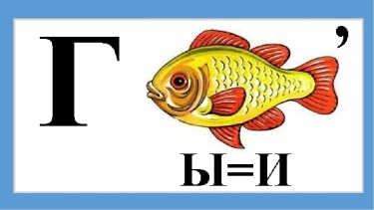
- Верно, тема нашего урока «Грибы».
-Гриб- удивительное создание природы. Совсем не случайно, грибы выделены в отдельное царство. На нашей планете около ста тысяч грибов. Некоторые грибы можно увидеть только под микроскопом. А есть грибы великаны, до полутора метров в диаметре (трутовик).(На доске плакат- «Грибы.
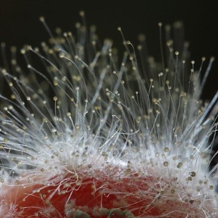 гриб – плесень под микроскопом
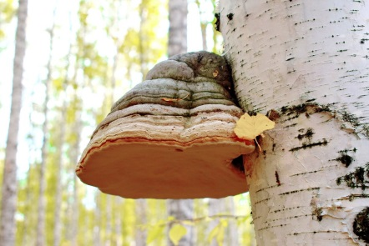 гриб трутовик
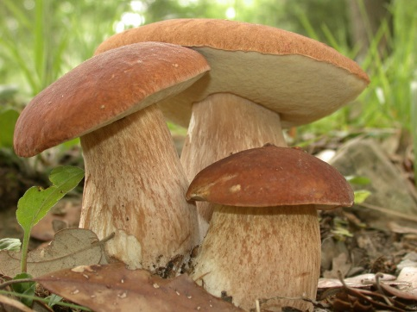
- Давайте поставим цели для нашего урока, чему нам нужно научиться, и что нужно знать? (- Научиться отличать съедобные грибы от несъедобных; познакомиться со строением гриба.)

IV. «Открытие» нового знания
- Ребята, скажите, а какие грибы вы знаете?
- Кто-то из вас собирал грибы, какие?
- А как вы думаете, грибы относят к растениям или животным?
- На самом деле, грибы – это особая группа живых существ. Учение объединили все растения - в царства растений, животных – в царство животных, куда же деть грибы? Раньше грибы делили в царство растений, затем выяснилось, что в них есть вещества, которые есть у животных, но этих веществ не достаточно, чтобы отнести их в царство животных. Тогда решили, что грибы это отдельное царство и отнесли их в царство грибов.

Живая природа

Растения Животные Грибы

2) - Приглашаю вас на прогулку в лес. Я знаю, что вы, ребята, фантазёры. Представим себе, что наступило лето. И за окном зелёная трава, листья, цветы и поющие птицы. В лесу выросли ягоды, грибы.

Корзинки возьмём,
В лес знакомый пойдём,
Грибы мы сейчас
Непременно найдём.
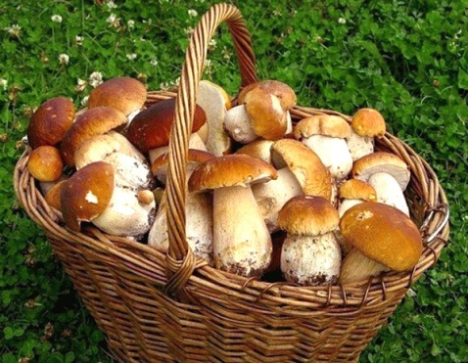
-Ребята, а вы любите собирать грибы? Тогда вперед в лес! А как нужно правильно собирать грибы?
3) Правила сбора грибов — это советы и рекомендации опытных грибников, которые позволят не только собрать богатый урожай, но и сохранить здоровье. Новичкам лучше отправляться на ними в сопровождении компаньона. Он поможет отличить съедобные грибы от ядовитых, покажет грибные места и расскажет, как правильно вести себя в лесу. Для городского жителя такая прогулка будет особенно полезной, но и не менее опасной, если заранее не ознакомиться с техникой их сбора и мерами безопасности.

Правила сбора грибов
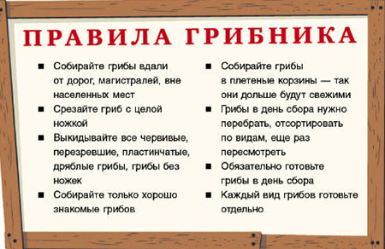

- Итак, в путь!
4) Загадки. Работа в группе.
- Запишите названия грибов в таблице

1. Я стою на гладкой толстой ножке
Под коричневой шляпкой
С нежной бархатной прокладкой (белый гриб)

2.Это гриб нарядный
Растёт с осиной рядом,
На головку надет
Ярко-красный берет. ( подосиновик)

3.Это грибок –
Берёзы сынок.
Кто его найдёт,
Всяк в лукошко кладёт (подберезовик)

4.Жёлто-рыжие сестрички,
Величают нас … (лисички)

5.Вот грибочек ярко-рыжий,
Вы узнали. Это… (рыжик)

6.Возле пней и на лужайке
Мы всегда гуляем стайкой.
Очень дружные ребята,
Называют нас… (опята)

7.Крепкий маленький грибок,
Маслянистый, как блинок. (маслята)

8.А я самый распространенный гриб.
Меня можно встретить почти в каждом лесу.
Мои пластинчатые шляпки бывают розоватые,
Бордовые, зеленоватые. (сыроежки)

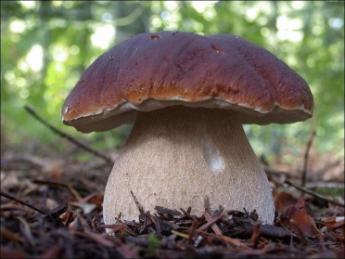  1.белый | 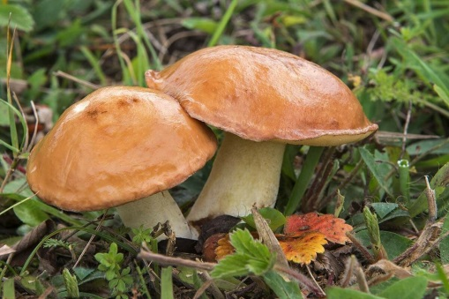  2.маслята
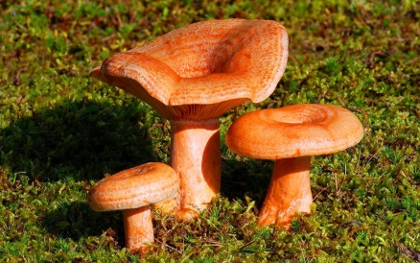  3.рыжик | 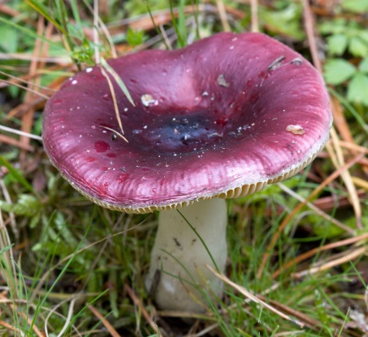  4..сыроежка
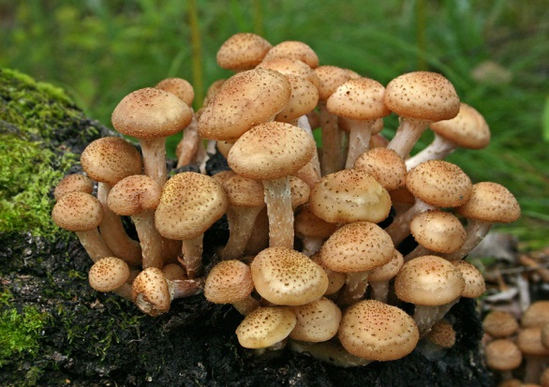  5.опята | 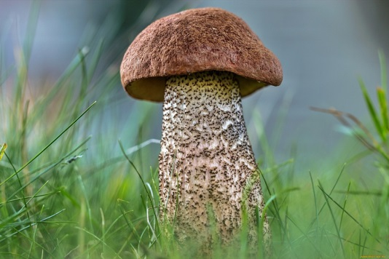  6.подберезовик
. 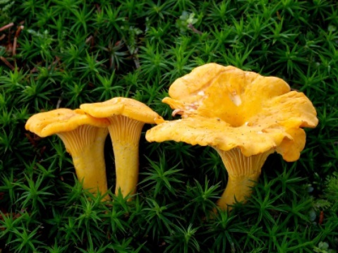  7. лисички | 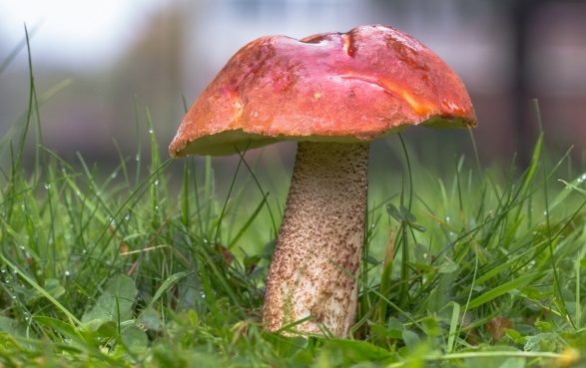  8. подосиновик

- Все ли эти грибы можно найти в лесах нашего края?
5) Работа по учебнику
- Откройте учебник на странице 86, посмотрите, какие разные бывают грибы.
- Но в строении грибов есть общее, подумайте, что это? (Шляпка, ножка.)
- Рисунок в тетради – нарисовать гриб

6) Строение гриба.
- Рисунок в тетради – нарисовать гриб
- Верно, это то, что мы можем увидеть. Но ещё у грибов под землёй, есть тоненькие белые нити, которые тянутся в разные стороны – это грибница. Вы знаете, для чего она нужна?
- Прочитайте в учебнике ( Грибница всасывает из почвы воду и питательные вещества.)

«Сотни лет может жить грибница- живые подземные белые нити,чьи узелки превращаются в грибы. Пока грибница живёт, на этом месте будут расти грибы.
На разрытых местах, под лучами солнца грибница высыхает и гибнет. Грибов не будет ни в этом году, ни в следующем. Когда увидите эти раны леса, тщательно прикройте их мхом. Чтобы не повредить грибницу- срезайте гриб ножом или выворачивайте по часовой стрелке, грибницу засыпьте.

7) Работа в паре. Зачем нужны грибы.
- Прочитайте в учебнике и сделайте вывод, для чего нужны грибы? (Нити грибница срастаются с корнями деревьев и помогают им всасывать воду и питательные вещества. Грибами питаются многие животные)

ВЫВОД этапа урока;
- Итак, давайте подведём итог этапа урока.
-- Что нового вы узнали о видах грибов?
- Назовите части гриба.
- Почему нужно беречь грибницу?

8) Съедобные и несъедобные грибы.
- Как понимаете народную поговорку: «Всякий гриб в руки берут, да не всякий в кузовок кладут»?

А) Работа по вариантам.
1-вариант – мальчики ( читают про сьедобные грибы)
2-вариант – девочки ( читают про несъедобные грибы)
- Расскажите друг другу об одном грибе по выбору

Б) Экологическая задача. ( групповая работа)
- А сейчас внимательно послушайте такую историю.
Два друга отправились в лес за грибами. Они долго бродили по лесу, но грибов не было. Изредка попадались блёклые старые грибы да мухоморы, которые Вова сбивал палкой.
- Зачем ты это делаешь? – спросил Коля.- Ведь они нужны лесу, животным!
- Они же несъедобные, поганки, - ответил Вова.
- Как вы думаете, кто из мальчиков прав? (обсуждение, высказывания детей)
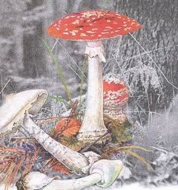
Мухомор
Ядовитый красный мухомор, к счастью, не похож ни на один съедобный гриб. У этого красивого гриба красная или красно-оранжевая шляпка с белыми хлопьями на поверхности. Ножка белая и имеет внизу клубневидное утолщение- «горшочек», а наверху ножки – белое пленчатое кольцо. Мухомор – очень ядовитый гриб. Его яд действует через 2 часа. Он вызывает боль и расстройство желудка. Мухомор смертельно опасен.

В) "Кому нужен мухомор" из книги "Великан на поляне
- Послушайте рассказ , Ответьте на вопрос «Кому нужен мухомор?»
Серёже не везло. Вот уже целый час ходил он по лесу, а нашёл всего несколько сыроежек. У мамы и папы в корзинках было по нескольку белых, а ему ничего не попадалось. И только мухоморы так и высовывались, так и выглядывали - из-за гнилого пня, из-под вороха сухих листьев, из-за зелёного пучка травы... Отовсюду...
Этот мухомор Серёжа увидел шагов с двадцати. "Ну зачем? - подумал мальчик. - Зачем они здесь растут? Кому они нужны, ядовитые мухоморы?"
- Никому ты не нужен! - решительно сказал Серёжа, подходя к грибу. - И нечего здесь краснеть! Вот я тебе наподдам сейчас, сразу разлетишься! И он уже собрался пнуть мухомор ногой.
- А ну-ка, подожди, - сказал кто-то у Серёжи за спиной.
Мальчик оглянулся. Сзади стоял пожилой человек с корзинкой. А в корзинке у него... Тут Серёжа даже зажмурился. В корзинке было полным-полно разных грибов, а больше всего белых!
- Сразу видно, что грибы ты собирать не умеешь, - человек покачал головой. - А почему? Потому что мало о них знаешь! От такого грибника любая сыроежка без труда спрячется... Вот ты хотел сшибить мухомор. Но разве можно? Ведь он в лесу всем нужен: и животным, и растениям, и человеку. Да, он ядовит, опасен для человека. Но его с удовольствием едят слизни, и белки откусывают понемножку, и сороки. А лоси проглатывают целиком, бывает, по пять-шесть штук за один раз. Для лосей мухоморы - лекарство.
Соснам и другим деревьям мухомор помогает расти, срастаясь своей грибницей с их корнями. Отдаёт деревьям часть воды и питательных веществ, которые всасывает из почвы.
А для опытного грибника он - как сигнальная лампочка. Появились в лесу мухоморы - жди белых грибов. Верная примета.
И вот ещё что: ты присмотрись, присмотрись к мухомору - как он радует глаз своим ярким нарядом, как украшает лес! Может быть, природа, посылая тебе мухоморы, хочет поднять твоё настроение? Ты, мол, не огорчайся, что с другими грибами не везёт, полюбуйся лесным украшением. Ведь человеку нужна не только еда, но и красота!
А теперь подумай: почему мухомор так часто бывает героем разных детских сказок, мультфильмов, стихов? Да потому, наверное, что нет в нашем лесу другого такого яркого и знаменитого гриба.
Сшибить-то мухомор просто. Разобраться в лесных секретах труднее. Но если не разберёшься, будешь всегда возвращаться домой с пустым лукошком. Тогда только и останется - сшибать мухоморы...

- Сделайте вывод, Нужен ли мухомор?
Вывод: В природе ничего лишнего нет! Относитесь к ней бережно!

VIII. Рефлексия деятельности
- Как ответим на контрольный вопрос: Грибы – враги или друзья?
Вывод: Грибы надо хорошо знать, тогда они будут для нас друзьями. Иначе они могут принести вред нашему здоровью.
Живой букварь.
Нас в любое время года
Учит мудрая Природа:
Птицы учат пению,
Паучок – терпению.
Пчёлы в поле и в саду
Обучают нас труду.
И к тому же
В их труде
Всё по справедливости.
Отражение в воде
Учит нас правдивости.
Учит снег нас чистоте.
Учит солнце доброте.
И при всей огромности
Обучает скромности.
У Природы круглый год
Обучаться нужно.
Нас деревья
Всех пород –
Весь большой лесной народ –
Учит крепкой дружбе. В. Орлов.

